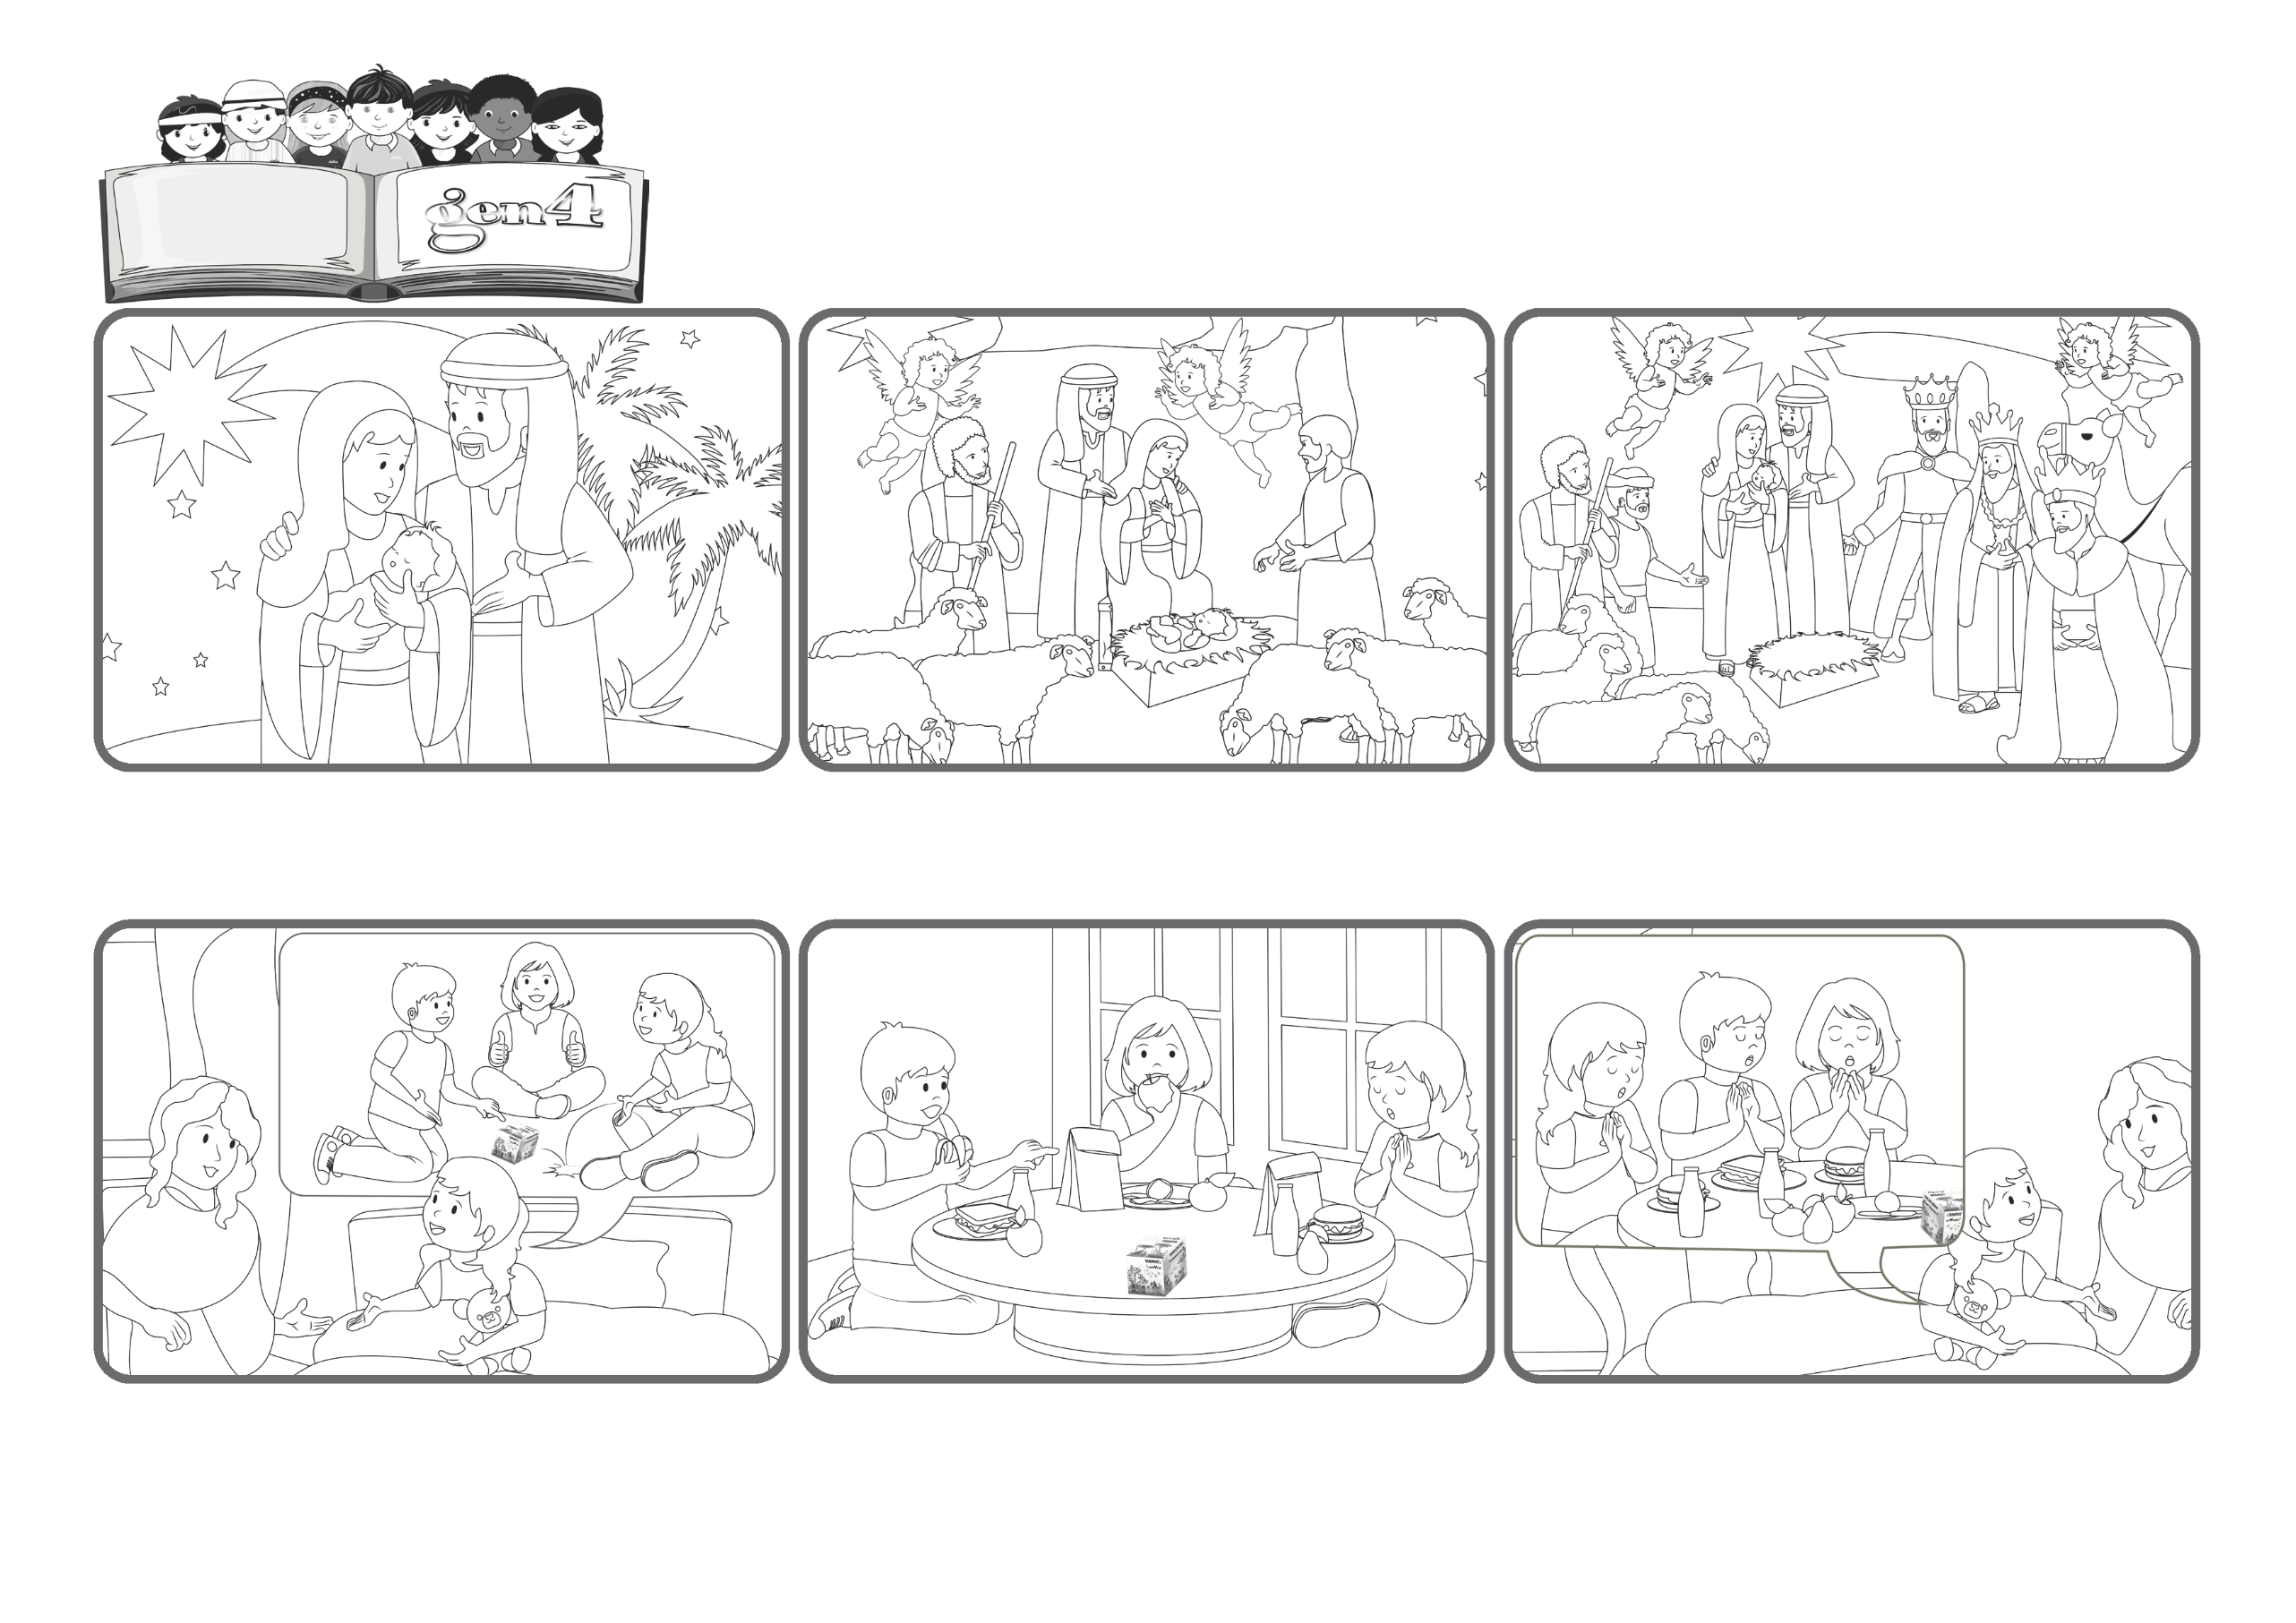

Palabra de Vida
«Todos los confines de la tierra verán la salvación de nuestro Dios» (Is 52,10)
(DICIEMBRE 2025, de la liturgia del jueves 25 de diciembre, Santo Navidad)
Jesús ha nacido para todos los pueblos.
Pero un día, al regresar, Eleonora dice: “¿Sabes mamá? Cuando vamos a comer, mis compañeros nunca rezan. Pero yo siento que Jesús en mi corazón me invita a hacerlo”.
Al día siguiente, Eleonora dice: “¿Sabes qué pasó hoy, mamá? Antes del almuerzo junté las manos y dije: ¡Jesús, gracias por esta comida!”. ¡Y los demás me miraron y lo hicieron como yo!
Eleonora va al preescolar. Tiene muchos amigos y juega con todos. Siempre le cuenta todo a su mamá cuando le acomoda las cobijas y juntas agradecen a Jesús por las cosas bonitas del día.
¡Qué alegría en una familia cuando nace un hijo! ¡Llegan los parientes, los amigos para celebrar! Pero ¿quién llegó aquella noche, a esa gruta, para festejar a ese niño nacido en el frío, con un poco de paja en lugar de una cuna?
También desde países lejanos llegaron sabios con magníficos regalos para rendir homenaje a ese niño. ¡Sí, Jesús vino aquí a la tierra para traer la salvación de Dios, la vida del cielo para todos los pueblos de la tierra!
Están María y José que lo miran con mucho amor. ¡Silenciosos y con respeto llegan muchos pastores de los alrededores, para ver a ese niño tan especial que fue anunciado por el canto de los ángeles!
“© PAFOM, Ilustraciones y texto realizados por el Centro Gen4”
Los Gen4 son los niños del Movimiento del los Focolares fundado por Chiara Lubich.

